

**《手机平台应用开发》**

服务与多线程

—简单音乐播放器

|  |  |  |  |  |  |  |  |
| --- | --- | --- | --- | --- | --- | --- | --- |
| **学院名称** | **：** | 数据科学与计算机学院 | | | | | |
| **成员** | **：** | 陈伟宸 | | | | | |
| **时间** | **：** | 2016 | 年 | 11 | 月 | 3 | 日 |

**一、实验环境**

操作系统：Windows 10

IDE：Android Studio 2.1.2

**二、实验过程**

1. 新建项目，添加MainActivity.java，MusicService.java和activity_main.xml

2. 在activity_main.xml中设计音乐播放器的样式

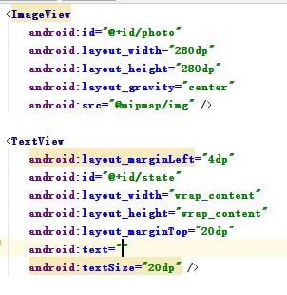

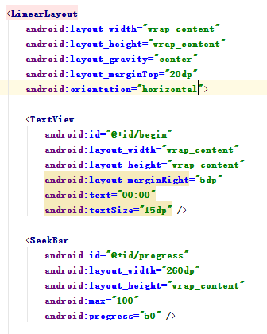

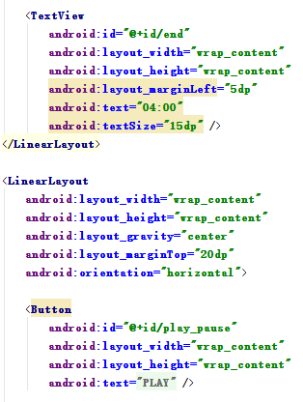

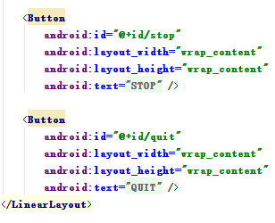

3. 在Android Device Monitor中向模拟器导入音乐文件

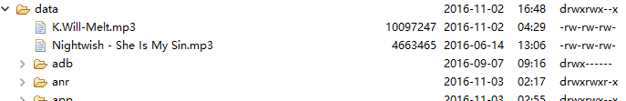

4. 实现MusicService

实例化一个MediaPlayer



在构造函数中载入音乐文件，并设置为循环播放

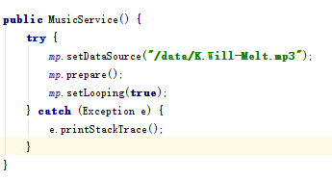

实现播放与暂停功能

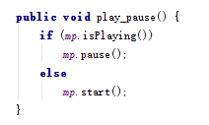

实现停止功能

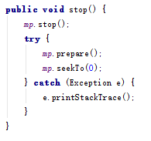

重写onCreate函数和onDestroy函数

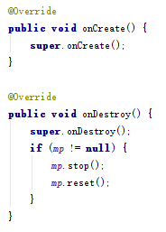

新建一个继承Binder的MyBind类，并实例化一个对象

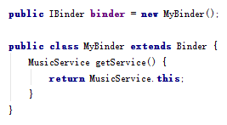

重写onBind函数

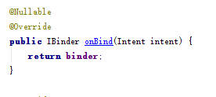

5. 实现MainActivity

绑定MusicService服务

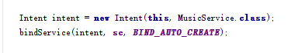

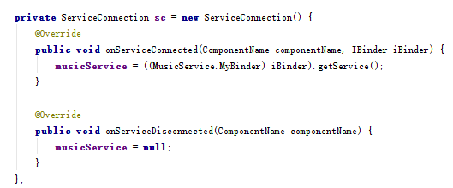

实现点击PLAY/PAUSE按钮播放或暂停音乐，并修改状态提示信息

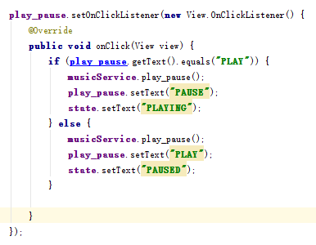

实现点击STOP按钮停止播放音乐

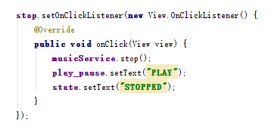

实现点击QUIT按钮停止播放音乐并退出程序

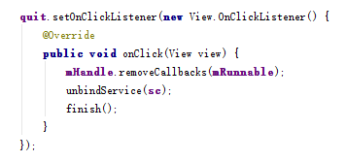

使用Handler和Runnable实现图片旋转，进度条和播放时间的变化

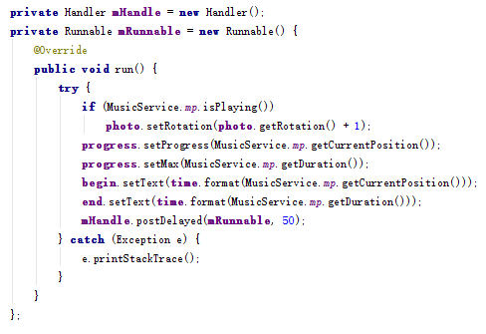

并在onCreate函数中启用该线程



实现拖动进度条

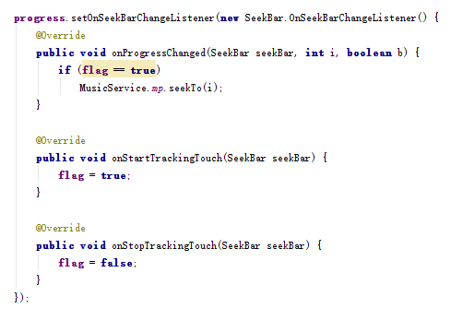

**三、实验结果**

1. 运行程序

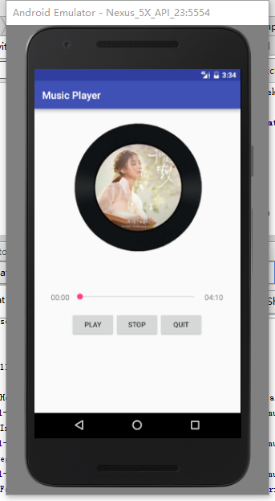

2. 点击PLAY按钮

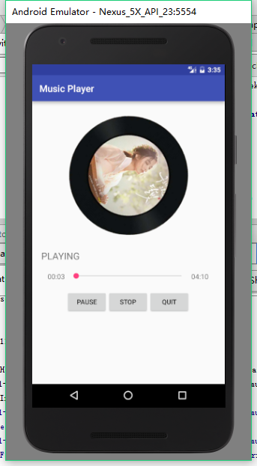

3. 点击PAUSE按钮

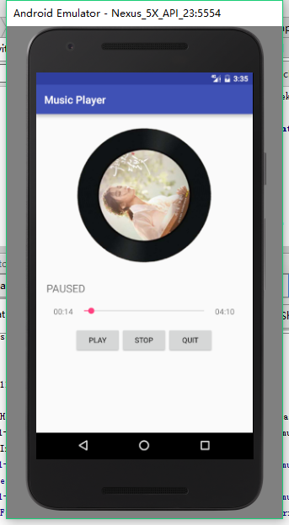

4. 再次点击PLAY按钮

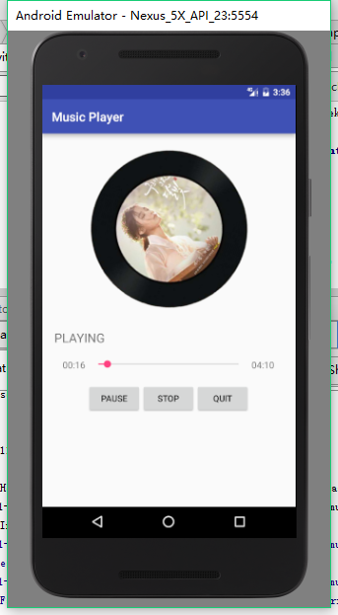

5. 点击STOP按钮

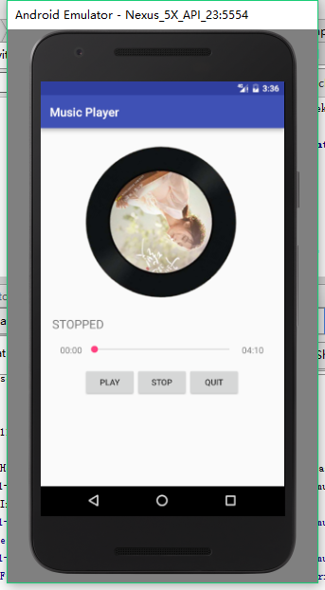

6. 再次点击PLAY按钮

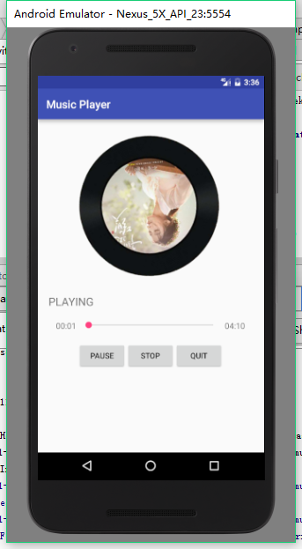

7. 点击QUIT按钮

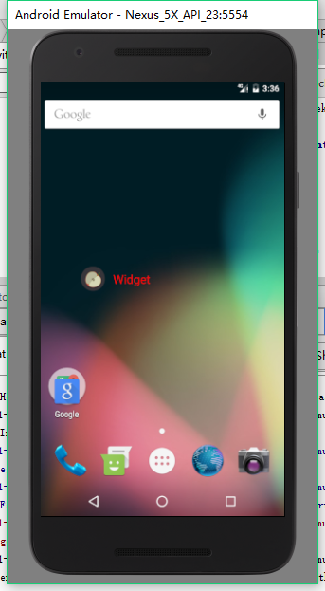

8. 在应用列表中找到MusicPlayer并打开

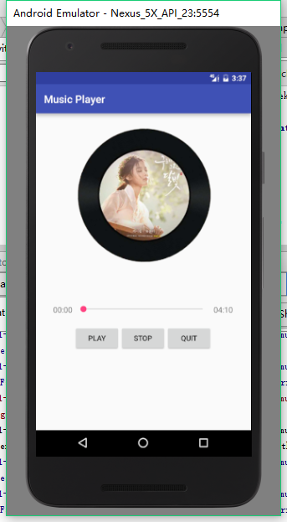

**四、实验心得**

1. Service作为一种没有界面的后台活动，需要通过binder实现对其的操作，同样，Service需要使用Handler来通知并修改UI

2. 在SeekBar改变的事件监听器中，由于播放音乐时SeekBar也会自己变化，如果仅仅通过SeekBar的变化来定位此时音乐播放的时间点的话，播放的音乐会很不流畅。因此需要引入一个标识来标志当前SeekBar的变化是人为的还是自己变化的，该标识在人为开始拖动时设置为true，在结束拖动时设为false，并在拖动时根据标识响应不同的操作

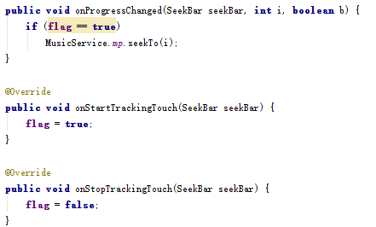

3. 如果按照实验文档中使用release()来实现MusicService的onDestroy函数，在QUIT之后通过点击应用列表中的图标再次打开APP的话会在判断播放状态时抛出java.lang.IllegalStateException异常，将release()改成reset()之后就可以了

4. 存在一个暂时无法解决的已知问题：在播放过程中点击STOP，播放器会从音乐的开始部分再次播放1s左右才停止播放，DEMO也存在该问题

使用的模拟器版本为：

